В Екатеринбурге из-за отсутствия денег отказались делать исследования для онкобольных
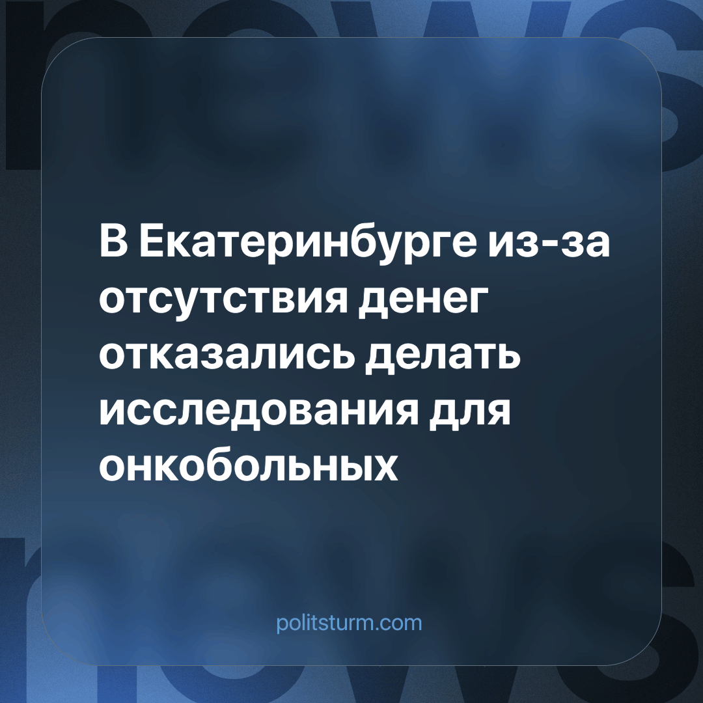

Оригинальная статья
2024-01-24
1 мин. на чтение

Онкобольные в Свердловской области остались без важной помощи. С 9 января 2024 года центр «ПЭТ-Технолоджи» приостановил выполнение исследований ПЭТ/КТ пациентам за счет средств программы ОМС (составная часть программы государственных гарантий бесплатного оказания гражданам медицинской помощи). Об этом сообщили на официальном сайте федеральной сети центров ядерной медицины.
Там объяснили своё решение так:
"Установленный Территориальным фондом обязательного медицинского страхования Свердловской области тариф на услуги ПЭТ/КТ в 2024 году не покрывает расходы на выполнение данного исследования. Пациенты могут пройти исследования в других регионах или делать сканирование платно в Екатеринбурге, это стоит от 57 700 до 63 900 рублей."
Изначально комиссия определила тариф в 25,5 тысячи рублей за исследование. После того как «ПЭТ-Технолоджи» отказалась подписывать соглашение, тариф подняли до 33 тысяч рублей (такая же сумма была в 2023 году). Теперь частная клиника требует еще больше: 35 тысяч рублей за одного пациента.
Кроме того, в компании хотят проводить не менее 10 тыс. исследований в год или 830 человек в месяц. Реальная потребность в томографии у пациентов Свердловского онкодиспансера, если судить по числу выданных в 2023 году направлений, составляет в среднем 6 тыс. исследований в год.
В «ПЭТ-Технолоджи» уточнили, что готовы возобновить исследования для больных после увеличения тарифов. При этом вопросы тарифного регулирования находятся в ведении Министерства здравоохранения и ТФОМС Свердловской области.
Несоответствие в учетной книге — веская причина для капиталистической системы в отказе от помощи нуждающимся. Цель этой системы — ликвидировать тех, кто не может постоять за себя, кто по разным причинам оказался уязвимым. Методы её — идти по головам и не жалеть тех, кто оказался под ногами. Нужными и ценными в текущих условиях являются лишь те люди, кто обладает своим капиталом, остальные же считаются лишь пустым материалом, который можно эксплуатировать.
Источники: E1.ru - «В Екатеринбурге отказались делать очень важные исследования для онкобольных. Всё дело в деньгах» от 16 января 2024 г.
E1.ru - «Устроили торги на пациентах: важное исследование для онкобольных в Екатеринбурге отменили до конца января» от 17 января 2024 г.

Оригинальная статья

